**审核计划**

|  |  |  |  |  |  |  |  |  |  |  |  |  |
| --- | --- | --- | --- | --- | --- | --- | --- | --- | --- | --- | --- | --- |
| 受审核方名称 | 湖北国建工程有限公司 | | | | | | | | | | | |
| 注册地址 | 湖北省十堰市张湾区车城道街道田沟巷6号9幢1-7 | | | | | | | | | | | |
| 经营地址 | 十堰市北京路柳林春晓18号楼二单元301 | | | | | | | | | | | |
| 联系人 | 刘珍 | | | 联系电话 | | 15727197688 | | | 邮编 | | 2443113709@qq.com | |
| 最高管理者 | 朱松柏 | | | 联系电话 | |  | | | 邮箱 | |  | |
| **合同编号**. | 1021-2022-QJEO | | | **审核领域** | | **□**QMS**□**EcMS**■**EMS**■**OHSMS  **□FSMS** **□HACCP** **□EnMS** | | | | | | |
| **审核类型** | **■初次认证第（二）阶段****□监督审核** **□再认证 □扩项审核 □其他** | | | | | | | | | | | |
| **审核方法** | ■现场审核 □远程审核 □现场结合远程审核 □非现场审核（仅限一阶段） | | | | | | | | | | | |
| 审核目的 | **■第二阶段审核：验证组织管理体系的建立、实施运行的符合性及有效性，以确定是否推荐认证注册。**  **□再认证：验证组织管理体系的符合性和持续有效性，以确定是否推荐保持认证注册资格并换发认证证书。**  **□特殊审核: □确定是否推荐同意扩大范围的申请并换发认证证书。**  **□跟踪调查投诉、曝光情况，确认获证客户是否已实施有效的整改措施。**  **□调查获证客户变更信息，确定管理体系持续有效运行。**  **□对被暂停客户进行跟踪审核，验证被暂停原因是否已消除，以确定是否恢复认证注册资格。**  **□验证管理体系实施运行的符合性及有效性。** | | | | | | | | | | | |
| 审核范围 | EC：资质范围内的建筑工程施工总承包、市政公用工程施工总承包  E：资质范围内的建筑工程施工总承包、市政公用工程施工总承包所涉及场所的相关环境管理活动  O：资质范围内的建筑工程施工总承包、市政公用工程施工总承包所涉及场所的相关职业健康安全管理活动 | | | | | | | | | 专业  代码 | EC：28.02.00;28.04.01  E：28.02.00;28.04.01  O：28.02.00;28.04.01 | |
| 审核准则 | **■GB/T19001-2016/ISO 9001:2015 ■GB/T 50430-2017****■GB/T24001-2016/ISO 14001:2015**  **■GB/T45001-2020/ISO45001：2018标准**  **■适用于受审核方的法律法规及其他要求； ■认证合同**  **■受审核方管理体系文件 (手册版本号：GJGC-SC-2022 A/0)** | | | | | | | | | | | |
| 审核日期 | **现场审核于****2023年01月08日 下午至2023年01月11日 上午(共****3.0天)** | | | | | | | | | | | |
| **远程审核于年月日上午至年月日下午 (共天)** | | | | | | | | | | | |
| 审核语言 | **■普通话**□**英语**□**其他** | | | | | | | | | | | |
| 审核组成员 | | | | | | | | | | | | |
| 组内身份 | 姓名 | 性别 | 注册证书号 | | | 专业代码 | | 联系电话 | | | | 见证安排 |
| 组长 | 周文廷A |  | 2022-N1QMS-2244880  2021-N1EMS-1244880  2022-N1OHSMS-1244880 | | | EC:28.02.00,28.04.01  E:28.02.00,28.04.01  O:28.02.00,28.04.01 | | 13831886852 | | | |  |
| 组员 | 王琳B | 女 | 2022-N1EMS-1254369  2022-N1OHSMS-1254369 | | |  | | 18604442609 | | | |  |
| 组员 | 张亮C | 男 | 2021-N1EMS-1280463  2021-N1OHSMS-1280463 | | |  | | 18653527671 | | | |  |
| **技术专家信息** | | | | | | | | | | | | |
| 组内身份 | 姓名 | 性别 | 现工作单位名称 | | 职务或职称 | 专业代码 | | 组内代码 | | | | 联系电话 |
|  |  |  |  | |  |  | |  | | | |  |
|  |  |  |  | |  |  | |  | | | |  |
| **承诺: 在审核过程中接触的有关受审核方特定产品或机密信息，未经受审核方书面同意不得透露给第三方。当法律要求需要信息提供给第三方时，公司书面通知受审核方所要提供的信息。** | | | | | | | | | | | | |
| 审核组长 |  | | 审核方案  管理人员 | | 李凤娟 | | 受审核方  签字及公章 | | | | |  |
| 联系电话 |  | |
| 日期 |  | | 日期 | |  | | 日期 | | | | |  |

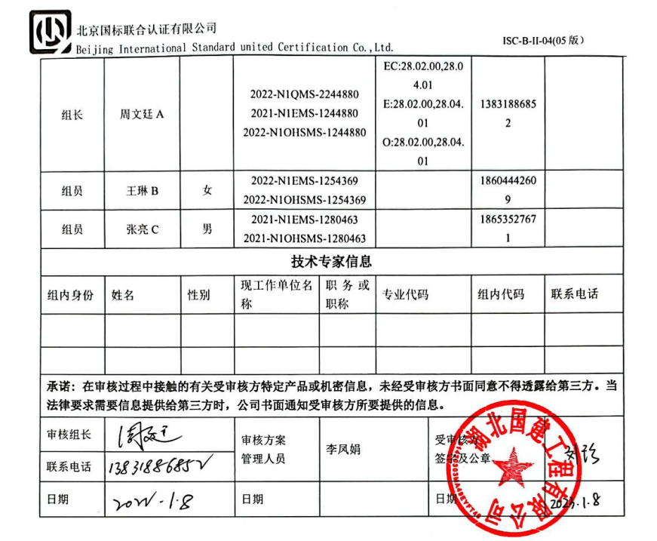

|  |  |  |  |  |  |
| --- | --- | --- | --- | --- | --- |
| **审核日程安排** | | | | | |
| **日期** | **时间** | **部门** | **过程** | **涉及条款** | **审核人员** |
| 2023-01-08 | 13:30-14:00 | 企业各部门人员 | **首次会议** |  | ABC |
|  | 14:00-17:30 | 领导层 | 组织及其环境；相关方的需求和希望；管理体系的范围；管理体系及其过程；领导作用和承诺；以顾客为关注焦点；管理方针；组织的岗位、职责权限；应对风险和机会的策划；目标和实现计划；变更的策划；资源提供；监视和测量总则；管理评审；总则；持续改进；一阶段问题整改情况 | Q:4.1/4.2/4.3/4.4/5.1/5.2/5.3/6.1/6.2/6.3/7.1.1/9.1.1/9.3/10.1/10.3  EC:3.1/3.2/3.3/3.4/4.1/4.2/4.3/12.1/12.3/12.4/12.5 | A |
|  | 14:00-17:30 | 领导层 | 组织及其环境；相关方的需求和希望；管理体系的范围；管理体系及其过程；领导作用和承诺；管理方针；组织的岗位、职责权限；应对风险和机会的策划；目标和实现计划；资源提供；合规义务及法律法规；环境因素、危险源辨识、风险评价；管理评审；总则；持续改进；一阶段问题整改情况 | EO:4.1/4.2/4.3/4.4/5.1/5.2/5.3/6.1.1/6.2/7.1.1/9.1.1/9.3/10.1/10.3 | B |
|  | 14:00-17:30 | 财务部 | 组织的岗位、职责权限；目标、方案；环境因素/危险源识别评价及控制措施；运行控制；应急准备和响应； | EO:5.3/6.2/6.1.2/8.1/8.2 | C |
| **01-09** | 8:30-12:00 | 招标部 | 组织的岗位、职责权限；目标；产品和服务的要求、投标及合同管理；外部提供的产品和服务；顾客满意度； | Q:5.3/6.2/8.2/8.4/9.1.2  EC:4.3/3.2/6/7/8/9/10.7 | A |
|  | 13:00-17:30 | 人事部 | 组织的岗位、职责权限；目标、方案；文件化信息；人员、组织知识；能力；意识；沟通；不合格及纠正和预防措施控制 | Q:5.3/6.2/7.1.2/7.1.6/7.2/7.3/7.4/7.5/ 9.2/10.2  EC:4.3/3.2/3.5/5.1/5.2/5.3/12.1/12.2 | A |
|  | 8:30-17:30 | 人事部 | 组织的岗位、职责权限；目标、方案；环境因素/危险源识别评价及控制措施；合规义务；法律法规要求；文件化信息；能力；意识；沟通；运行控制；应急准备和响应；绩效的监视和测量；合规性评价；内部审核；不合格及纠正和预防措施控制 | EO:5.3/6.2/6.1.2/6.1.3/6.1.4/7.2/7.3/7.4/7.5/8.1/8.2/9.1.1/9.1.2/9.2/10.2  O:5.4 | C |
|  | 8:30-17:30 | 招标部 | 组织的岗位、职责权限；目标、方案； 环境因素/危险源识别评价；运行控制；应急准备和响应 | EO:5.3/6.2/6.1.2/8.1/8.2 | B |
| **1-10** | 7:00-12:00 | 在建项目1（建筑工程，距总部往返1小时） | 组织的岗位、职责权限；目标、方案；环境因素/危险源识别评价；基础设施；运行环境；监视和测量资源；运行的策划和控制；产品和服务的设计和开发；生产和服务控制（在建）；产品和服务的放行；不合格品的控制；运行控制；应急准备和响应 | A审核  Q:5.3/6.2/7.1.3/7.1.4/7.1.5/8.1/8.3/8.5/8.6/8/7  EC:4.3/3.2/7.3/7.4/8.3/8.4/8.5/9/10/11.1/12.5  EO:6.1.2/8.1  B审核E5.3/6.2/8.2  C审核O5.3/6.2/8.2 | ABC |
|  | 13:00-17:40 | 在建项目2（市政公用工程，距总部往返40分钟） | 组织的岗位、职责权限；目标、方案；环境因素/危险源识别评价；基础设施；运行环境；监视和测量资源；运行的策划和控制；产品和服务的设计和开发；生产和服务控制（在建）；产品和服务的放行；不合格品的控制；运行控制；应急准备和响应 | A审核  Q:5.3/6.2/7.1.3/7.1.4/7.1.5/8.1/8.3/8.5/8.6/8/7  EC:4.3/3.2/7.3/7.4/8.3/8.4/8.5/9/10/11.1/12.5  EO:6.1.2/8.1  B审核E5.3/6.2/8.2  C审核O5.3/6.2/8.2 | ABC |
| **1-11** | 08:00-11:00 | 工程部 | 组织的岗位、职责权限；目标、方案；环境因素/危险源识别评价；基础设施；运行环境；监视和测量资源；运行的策划和控制；产品和服务的设计和开发；生产和服务控制（完工）；产品和服务的放行；不合格品的控制；运行控制 | A审核  Q:5.3/6.2/7.1.3/7.1.4/7.1.5/8.1/8.3/8.5/8/7  EC:4.3/3.2/7.3/7.4/8.3/8.4/8.5/9/10/11.1/12.5  EO:6.1.2/8.1  B审核EO5.3/6.2/8.2 | AB |
|  | 8:00-11:00 | 人事部 | 继续审核 | EO:5.3/6.2/6.1.2/6.1.3/7.2/7.3/7.4/7.5/8.1/8.2/9.1.1/9.1.2/9.2/10.2  O:5.4 | C |
|  | 11:00-11:30 |  | 审核组整理资料和管代沟通 |  | ABC |
|  | 11:30-12:00 |  | 末次会议 |  | ABC |
| **注** | 12:00-13:00 |  | 午饭、休息 |  |  |

1. **Q：4.1、4.2、4.3、4.4、5.2、5.3、6.1、6.2、6.3、8.1、8.2、8.3、8.4、8.5、8.6、8.7、9.1、9.2、9.3、10.2、10.3;**
2. **J:3.2、3.3、3.4、4.2、4.3、5.2、5.3、6.2、6.3、7.2、7.3、7.4、8、9、10、11、12**
3. **E/O:4.1、4.2、4.3、4.4、5.2、5.3、6.1、6.2、8.1、8.2、9.1、9.2、9.3、10.2、10.3**
4. **S：4.1、4.2、4.3.1、4.3.2、4.3.3、4.4.1、4.4.3、4.4.6、4.4.7、4.5.1、4.5.2、4.5.3、4.5.5、4.6**
5. **En:**
6. **除以上必审条款外还需审核：标准/规范/法规的执行情况、上次审核不符合项的验证、认证证书、标志的使用情况、投诉或事故、监督抽查情况、体系变动**